El plano cartesiano está formado por 2 rectas perpendiculares. La recta horizontal se denomina eje x y la recta vertical se denomina

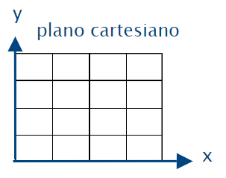

En el plano cartesiano se puede ubicar o identificar puntos

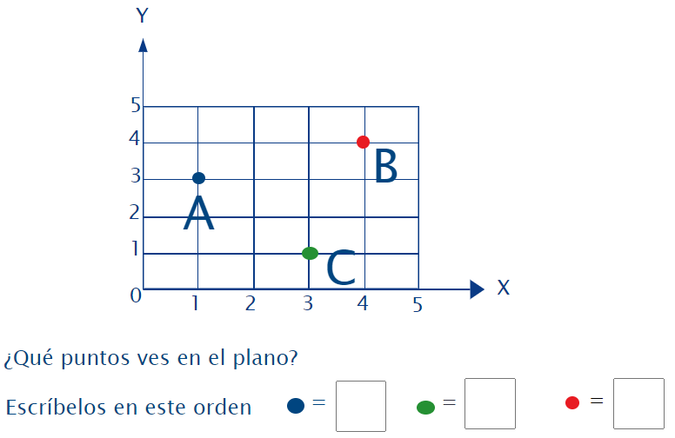

Para ubicar o graficar puntos en el plano se necesitan las coordenadas. Para leer o escribir las coordenadas debemos avanzar primero por

